Time-AGOTCHI

Projet C#

Anthony Da Rocha

Juan Carlos Coyla

Axel Evrard

Mériem Djouama

Sommaire

Description du jeu 2

Fonctionnalités 2

Technologies utilisées 2

Diagramme de classe 2

Difficultés 3

Organisation du travail de groupe 3

Comptes rendus personnels 4

Anthony Da Rocha 4

Axel Evrard 4

Compte rendu Juan Carlos 5

Fonctions réalisés 5

Explication du jeu 5

Réalisation 5

# Description du jeu

* Le jeux consiste à créer un personnage de type Tamagotchi qui doit survivre le plus longtemps possible, en battant ses adversaire à travers des mini jeux, en jouant sur la stratégie de la banque et en gérant sa santé (faim et soif).

# Fonctionnalités

* Décompte du temps
* Présence de plusieurs personnages
* Possibilité de mourir de plusieurs façons, ce qui entraîne la fin du jeu.
* Mini-jeux permettant d'incrémenter ou décrémenter le temps restant des différents personnages

# Technologies utilisées



* Visual Studio 2010
* C#
* GitHub

# Diagramme de classe

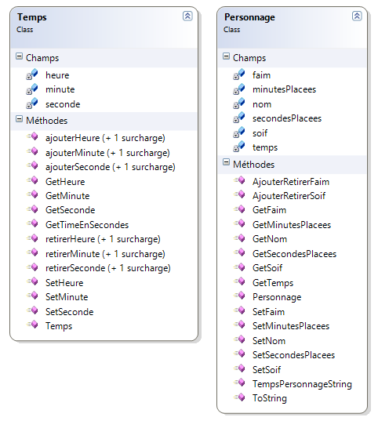

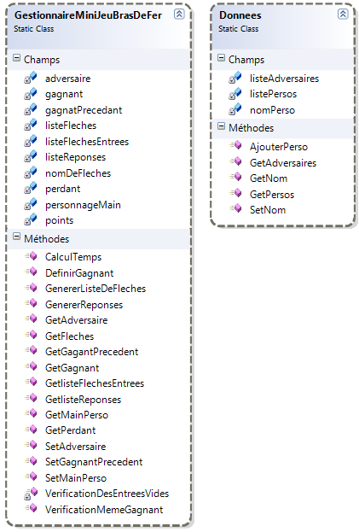

# Difficultés

La première difficulté a été la répartition des tâches, en prenant en compte les capacités et les difficultés de chacun. Il nous a ensuite été nécessaire de déterminer des objectifs et des délais pour être sûrs de pouvoir nous concerter, afin de corriger les bugs et vérifier le bon fonctionnement du programme.

# Organisation du travail de groupe

Nous avons eu recours à l'utilisation de GitHub, aux conversations en ligne et nous nous sommes concertés lors des TP afin de décider du partage des tâches et faire le point sur l'avancement de chacun, voire pour s'aider les uns les autres lors des difficultés.

Après avoir posé les fondations des classes principales (Temps et Personnage), nous avons élaboré les premiers Forms et nous avons décidé de nous répartir le travail de façon à avoir chacun une fonctionnalité à développer afin de rendre le travail en autonomie plus simple.

Une fois nos parties terminées, nous avons mis en communs nos travaux afin de les harmoniser et rechercher les bugs éventuels afin de les corriger.

# Comptes rendus personnels

## Anthony Da Rocha

Ce TP m’a permis d’en apprendre un peu plus sur l’outil GitHub et son utilisation lors d’un projet de groupe. Le thème du TP m’a aussi permis de mieux comprendre l’outil qu’est le timer et son utilité dans un projet.

Il m’a aussi permis de développer mes maîtrises en création et en exploitation de classes, de gestion de code et d’organisation, aussi bien en autonomie qu’en groupe.

Au groupe, et donc au projet, j’ai personnellement apporté ma contribution sur les classes Temps et Personnage, au développement de la fonctionnalité de la banque (placement de temps), ainsi qu’à la correction de bugs, aux tests et à l’entraide au sein du groupe.

Mon conseil aux prochains SIO2D serait de toujours soigner l’organisation lors d’un projet de groupe. En effet, une mauvaise organisation ne peut qu’augmenter les délais de réalisation du projet et ne permet pas aux membres de ce groupe de progresser là où ils en ont le plus besoins. Il est nécessaire de répartir les tâches justement, mais aussi en fonction des difficultés et des besoins d’apprentissage de ses collègues

## Axel Evrard

Ce TP m’a aidé à mieux comprendre l’héritage et le polymorphisme. Cela m’a permis de revoir le Random. Enfin, j’ai pour la première fois utilisé la classe de quelqu’un d’autre ce que je n’avais jamais fait auparavant.

J’ai aimé faire un TP en rapport avec un thème. J’ai tout de même préféré le Coloretto car nous avions plus de temps pour le réaliser. Cependant contrairement au Coloretto j’ai fini toute les tâches que je devais faire et j’en retire une meilleure satisfaction.

J’ai également apprécié avoir un réel groupe, car j’ai l’habitude de faire partie du « dernier groupe ». Ce « dernier groupe » souvent composé de personnes absentes ou ayant peu envie de travailler. Même si cette fois-ci j’ai l’impression que le projet ne m’appartient pas complètement, je suis tout de même heureux d’avoir enfin partagé un projet (et le travail) avec d’autres personnes.

J’ai effectué la réalisation et découpage des images depuis le film et toute la partie vol du temps (Form + Code). J’ai également réalisé quelques tests sur le projet lors de sa réalisation pour vérifier les potentiels bugs et fait des remarques logiques pour que le programme soit ergonomique. Enfin, j’ai participé activement aux divers choix liés aux programmes.

Je conseille de ne pas voir trop gros et de faire le travail rapidement. En effet, cela permet de réduire le stress directement et permet de régler les possibles problèmes qui apparaissent afin de rendre le projet dans les délais.

Apprendre de nouvelles choses est important mais il est essentiel de commencer par les fonctionnalités essentielles des programmes. Ici la priorité était la gestion du temps, les jeux comme le vol du temps, puis finalement le design et la carte.

Bonne chance pour les prochains SIO2D.

## Compte rendu Juan Carlos

### Fonctions réalisés

Dans la répartition des tâches nous avons décidé de donner à chaque personne un mini jeu (ou fonction) à réaliser, donc pour ma part j’ai choisi le mini jeu « Bras de Fer »

### Explication du jeu

Le joueur (principal) va choisir un adversaire dans une liste, le jeu va consister à remporter une partie de bras de fer pour mettre K.O. l’adversaire afin de lui voler tout son temps, si le joueur perds ce sera lui qui sera mort.

Pour remporter une partie le joueur devra appuyer sur les 4 flèches que l’ordinateur demande, il aura 2 secondes pour les rentrer, si le joueur ne rentre aucune touche ou s’il rentre les mauvaises il perdra la moitié de son temps, alors il aura une nouvelle chance pour essayer de renverser la partie. Si le joueur gagne il gagne la moitié de temps, cycle de jeu se relance jusqu’à ce qu’un des joueurs soit mort

### Réalisation

Avant de coder, j’ai fait une maquette, pour avoir un visuel, ceci m’aide à mieux décomposer les fonctions pour les algorithmes et voir si je n’oublie ou au contraire si je rajoute des fonctions inutiles. La maquette m’aide à définir une base de travail à réaliser, ainsi je ne fais pas d’écarts dans la réalisation.

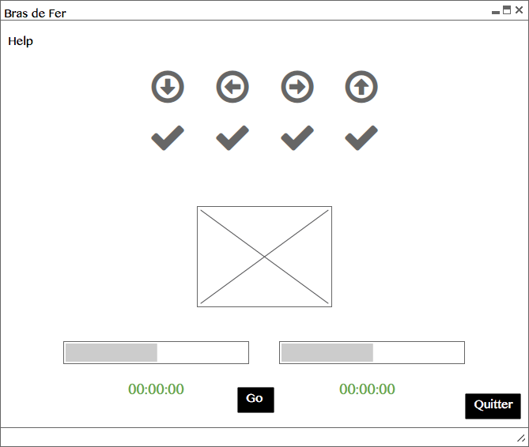

Maquette Bras De Fer

#### Classe Gestionnaire

Mon jeu est géré par une classe « GestionnaireMiniJeuDeBrasDeFer », elle va s’occuper du traitement des données des deux joueurs (le joueur principal et l’adversaire), ceci est fait afin de bien séparer la partie interface avec la gestion de données, par exemple une des fonctions de ce gestionnaire va être de Déterminer le gagnant d’une manche, générer une liste de flèches, valider les entrées des joueurs etc.

#### Outils utilisées et tâches réalisés

Au niveau de la gestion de projet, j’ai utilisé **Trell**o qui est un outil de gestion de projet. Je note les différentes fonctions principales et je décris ce qu’elles doivent faire. On peut aussi diviser une tache en plusieurs sous-taches, ainsi on s’organiser mieux.

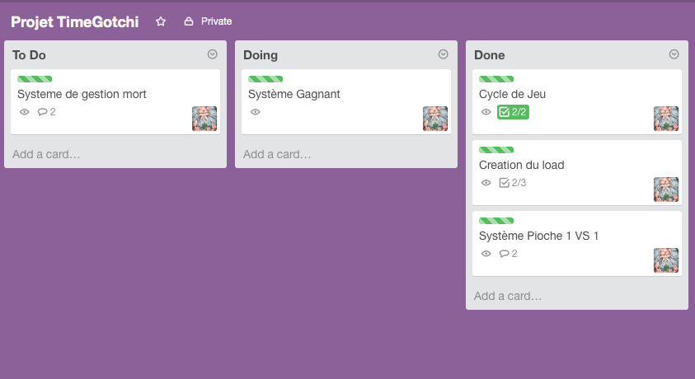

**Github** a aussi était utilisé pour gagner du temps au niveau du partage de code, et travailler sans trop dépendre de la présence d’une personne.

Pour l’écriture du code nous avons utilisé **d’IDE Visual studio 2010**.

J’ai également travaillé sur le design, on a tous était d’accord pour avoir un visuel qui faisait référence au film Time Out et au jeu Tamagotchi. C’est pourquoi j’ai choisie d’utiliser les couleurs vertes, noir et une police QUARTZ, j’ai également réalisé les images pixélisées à l’aide de **Photoshop** et avec le logiciel **GIFfun** j’ai pu les mettre en format GIF. Les maquettes ont été créées avec **Balsamiq** et pour finir je me suis occupé de la partie son (bruitages, musiques).

Les Foms réalisées : Mort, Bras de fer, Machine à sous, Message avertissement bras de fer.

#### Commentaire sur le projet

Le projet Time Out a était agréable à réaliser, d’une part parce qu’il s’agit d’un jeu, donc c’est toujours divertissant et d’autre part parce qu’il est lié à un film.

Comme à chaque projet, je trouve qu’il y a toujours quelque chose de positif au niveau de l’apprentissage, cette fois j’ai appris à mieux définir une classe, et méthodes, ainsi que ne pas mélanger les traitements des données et la partie view(Forms), erreur que j’avais commis dans le projet « Coloretto ». J’essaie toujours de mieux répartir les tâches avant de coder, afin d’avoir un code plus « propre » et gagner du temps par la suite.

Au niveau des fonctionnalités que Visual studio nous propose, j’ai appris à utiliser la classe KeyPress, qui est lié à l’interaction avec le clavier. J’ai aussi appris à travailler avec GitHub, en groupe, je connaissais déjà et testé et le logiciel mais j’avais jamais travaillé en groupe avec ce dernier.

#### Difficultés

* Le système pour enlever du temps aux personnages selon s’ils perdent ou gagnent un manche m’a demandé plus de réflexion que pour les autres systèmes.
* Quelque bugs de calculs qui finalement on était résolus.

#### Commentaire pour les futurs projets

Je n’ai pas vraiment de remarque à faire sur ce sujet, j’aime bien l’idée de faire un projet basés sur un thème, ainsi on peut développer notre imagination et on peut apprécier plus le projet.